Министерство образования Республики Беларусь

Учреждение образования

“Белорусский Государственный Технологический Университет”

Факультет Информационных технологий

Лабораторная работа №3

По дисциплине “Основы алгоритмизации и программирования (2 семестр)”

1 курс 9 группа 1 подгруппа

Бурблис Кирилл Анатольевич

Минск 2025

**Задание 1**

*Изучить запись текста в файл и его чтение на языке С++, выполнив программу, записанную справа.*

#include <fstream>

#include <iostream>

using namespace std;

void main()

{

setlocale(LC_ALL, "rus");

char buff[50];// буфер для хранения считываемого из файла текста

ofstream fout("t.txt");//создание обьекта fout класса ofstream для записи

fout << "Работа с файлами в C++";// запись строки в файл

fout.close();

ifstream fin("t.txt");//создание обьекта fin класса ifstream для чтения

if (!fin.is_open()) {

cout << "файл не может быть открыт!\n";

}

else {

fin >> buff; //считывание первого слова из файла

cout << buff << endl;//печать слова

fin.getline(buff, 50);//считывание строки из файла

fin.close();

cout << buff << endl; //печать строки

}

}



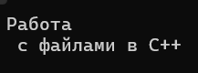

**Задание 2**

*В правой части приведена программа с использованием функций пользователя, которая открывает файл с записанным в нем числом (имя файла с расширением нужно ввести с клавиатуры), читает из файла число, возводит его в квадрат и записывает в файл. Выполнить программу, используя различные имена файлов.*

#include <iostream>

#include <fstream>

using namespace std;

double inFile(ifstream& f, char s[]); //Функция чтения из файла

void fromFile(ofstream& f, double a, char s[]); //Функция записи в файл

void main()

{

setlocale(LC_ALL, "Russian");

double a, b;

char str[40];

ifstream ifile;

ofstream ofile;

cout << "\n Ввести имя файла для чтения: \n";

cin >> str;

a = inFile(ifile, str);

cout << "\n Прочитанное из файла число = " << a;

b = pow(a, 2);

cout << "\n b=" << b;

cout << "\n Ввести имя файла для записи: \n";

cin >> str;

fromFile(ofile, b, str);

cout << endl;

}

double inFile(ifstream& f, char s[40]) //Функция чтения из файла

{

double a;

f.open(s);

if (f.fail()) //проверка открытия файла

{

cout << "\n Ошибка открытия файла";

exit(1);

}

f >> a; //чтение числа из файла в переменную a

f.close();

return a;

}

void fromFile(ofstream& f, double a, char s[40]) //Функция записи в файл

{

f.open(s);

if (f.fail())

{

cout << "\n Ошибка открытия файла";

exit(1);

}

f << a; //запись числа из переменной a в файл

f.close();

}



|  |  |
| --- | --- |
|  |  |
|  |  |
|  |  |

**Задание 3**

*Выполнить программу, записанную в правой части, которая осуществляет запись блока информации в файл и его считывание на языке С++.*

#include <iostream>

#include <fstream>

using namespace std;

void main(void)

{

setlocale(0, "Rus");

char const* st = "привет"; char* buf;

ofstream fout("acplus.bin");

if (fout.fail())

{

cout << "\n Ошибка открытия файла";

exit(1);

}

fout.write((char*)&st, sizeof(st));

cout << "Записан элемент\n";

fout.close();

ifstream fin("acplus.bin");

if (fin.fail())

{

cout << "\n Ошибка открытия файла";

exit(1);

}

fin.read((char*)&buf, sizeof(st));

cout << buf << endl;

fin.close();

}



**Задание 4**

*В программе справа представлено совместное использование способов работы с файлами на языке С и на языке С++.*

**Задание 5 *(****Вариант 3)*

В соответствии со своим вариантом разработать программы для работы с файлами на языке **С++**. Для первой программы необходимо предварительно создать текстовый файл **FILE1** из нескольких строк и записать в него данные. Во второй программе ввод информации с клавиатуры и вывод в консольное окно должно осуществляться в главной функции, а запись в файл и чтение из файла − в функциях пользователя. Встроенные функции для работы со строками не использовать.

1. Скопировать из файла **FILE1** в файл **FILE2** строки, начиная с **к** до **к+3**. Подсчитать количество гласных букв в **FILE2***.*

#include <fstream>

#include <iostream>

#include <windows.h>

#include <string>

using namespace std;

void main()

{

setlocale(LC_ALL, "rus");

#include <fstream>

#include <iostream>

#include <windows.h>

#include <string>

using namespace std;

void main()

{

setlocale(LC_ALL, "rus");

SetConsoleCP(1251);

SetConsoleOutputCP(1251);

string buff;

int count = 0, k;

ifstream fin("FILE1.txt");

ofstream fon("FILE2.txt");

cout << "Введите начиная с какой строки копировать текст\n";

cin >> k;

if (!fin.is_open())

cout << "Файл не может быть открыт!\n";

for (int i = 1;i <= k;i++) {

getline(fin, buff);

}

for (int i = 0;i < 3;i++) {

fon << buff;

getline(fin, buff);

for (char lt : buff) { //Попорядку присваеваем каждый символ buff --> lt

if (lt == 65 or lt == 69 or lt == 73 or lt == 79 or lt == 85 or lt == 97 or lt == 101 or lt == 105 or lt == 111 or lt == 117){

count++;

}

}

}

fin.close();

cout << count;

}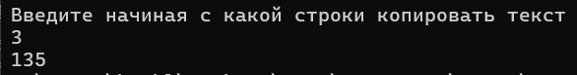

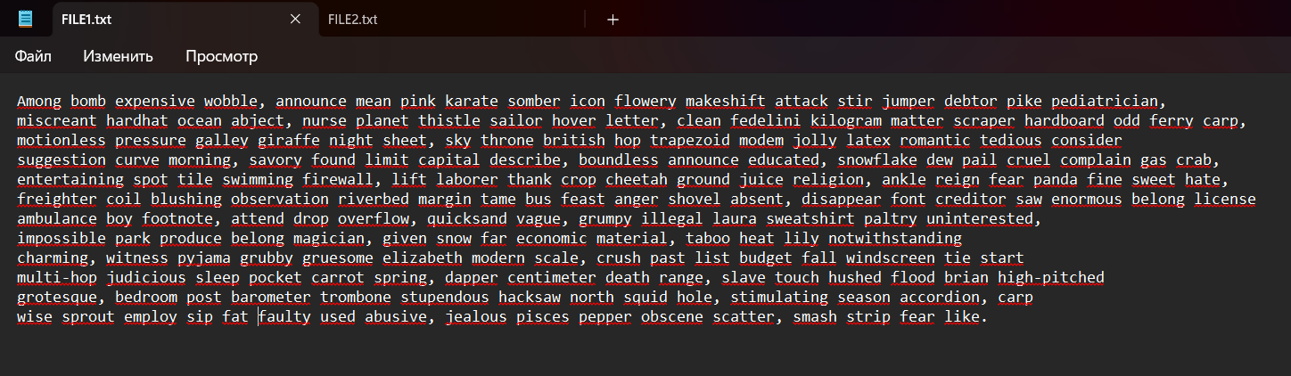

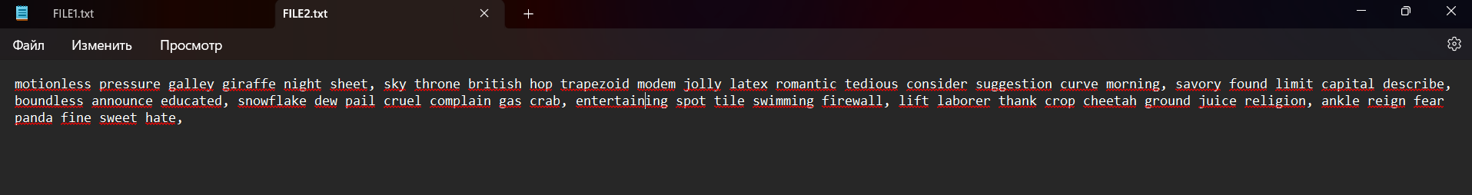

2. Ввести с клавиатуры строку символов, состоящую из цифр и слов, разделенных пробелами, и записать ее в файл. Прочитать из файла данные, вывести слова строки и записать их в другой файл.

#include <fstream>

#include <iostream>

#include <windows.h>

#include <string>

using namespace std;

int toFile1(string userInput, ofstream& file1) {

file1 << userInput;

return 1;

}

int toFile2(string userInput, ofstream& file2) {

for (char check : userInput) {

if (check != '0' and check != '1' and check != '2' and check != '3' and check != '4' and check != '5' and check != '6' and check != '7' and check != '8' and check != '9') {

file2 << check;

}

}

return 1;

}

int main()

{

setlocale(LC_ALL, "rus");

SetConsoleCP(1251);

SetConsoleOutputCP(1251);

string userInput;

int wordCount = 1;

ofstream file1("FILE1.txt");

ofstream file2("FILE2.txt");

cout << "Введите строку разделяю слова и цифры пробелами пробелами\n";

getline(cin, userInput);

toFile1(userInput, file1);

toFile2(userInput, file2);

}



